ПРАЗДНИК
«ЛУНТИК ЗНАКОМИТСЯ С ДНЕМ ИВАНА КУПАЛЫ»
Цель: Рассказать о празднике Иван Купала, Развивать творческие способности детей, речь, память. Воспитывать интерес к праздникам Древней Руси.
Ход развлечения:
Лунтик: Здравствуйте ребята! Прочитал я книгу интересную о старинных праздниках. И как оказалось, сегодня у нас необыкновенный день. Ой, а что это речка наша заволновалась.
Морская Владычица: Здравствуй, солнце золотое!
Здравствуй, небо голубое!
Здравствуйте, мои друзья!
Морской Владычицей зовут меня!
. Я приехала к вам, что бы отпраздновать веселый праздник Ивана Купалы!
В день Ивана Купалы в воде появляется всякая нечисть. Мне бабушка говорила, что в купальскую ночь чудеса творятся, расцветает цветок папоротника. Волшебный он, говорят, кто его найдет, тот счастливым да богатым станет. В этот день прыгали через костры, устраивали шумные игры, гадали, бегали наперегонки и обязательно играли в горелки.
Лунтик: Как интересно! Давайте и мы отпразднуем день Ивана Купалы. Ребята, Вы согласны? (Да!)
Игра «Горелки».
Участники выстраиваются друг за другом, водящий(ая) ходит перед ними и в крикивает (или хором):
Гори, гори ясно, чтобы не погасло.
Глянь на небо - птички летят,
Колокольчики звенят.
Диги-дон, диги-дон!
Убегай скорее вон!
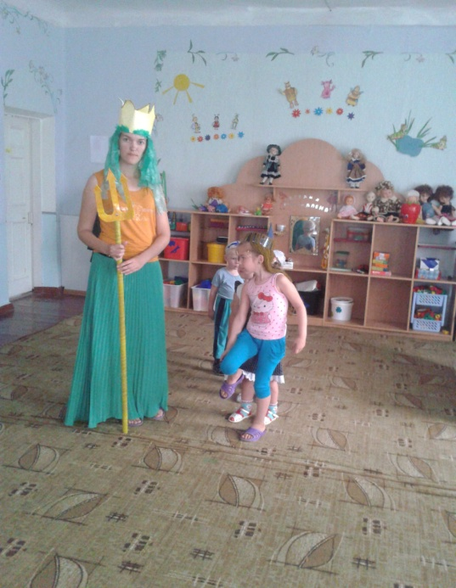
Лунтик: Морская Владычица, что-то ты загрустила.
Морская Владычица. Что-то грустно мне с утра. Не хочу я нарядов ни золотых, ни парчовых, не хочу я коралловых ожерелий, а хочу я жемчуг волшебный со дна морского.
Помогите мне дельфинчики, дорогие.
Дети строятся на эстафету в затылок друг за другом.
Эстафета «Жемчуг» .
Дети - «дельфины» — должны как можно аккуратнее и быстрее перенести мячики в ложках.
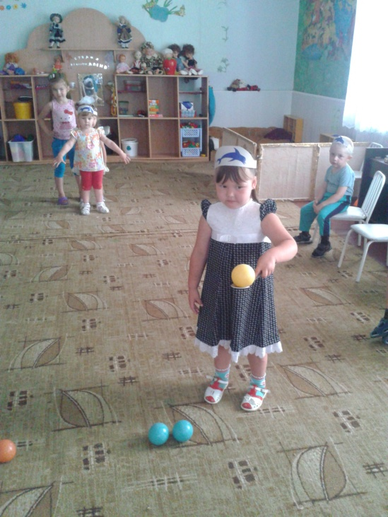
Морская Владычица Спасибо большое, дельфинята.
Морская Владычица: Грустно стало мне без моих друзей и подруг. Хочу, чтобы они на праздник к нам пришли.
Звучит музыка (из мультфильма «Летучий корабль»), появляется Водяной.
Водяной. Я водяной, я водяной.
Поговорил бы кто со мной!
А то мои подружки –
Пиявки да лягушки!
Фу! Какая гадость!
А мне летать, а мне летать,
А мне летать охота!
Ох, устал я что-то спать,
Захотелось поиграть.
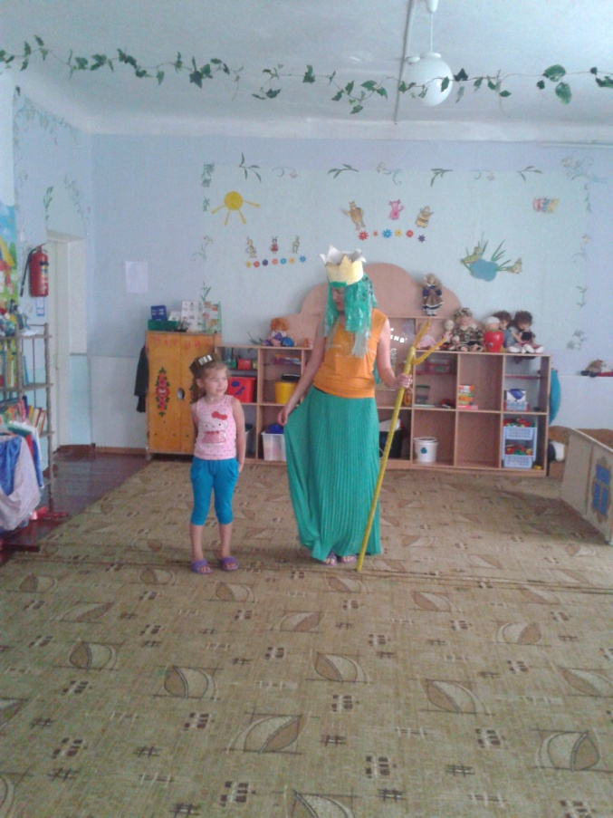

Игра «Водяной».
Дети водят хоровод вокруг Водяного, который играет на бубне. Заканчивается музыка и ведущий кому-либо за спину прячет бубен. У кого бубен, то должен догнать водящего.
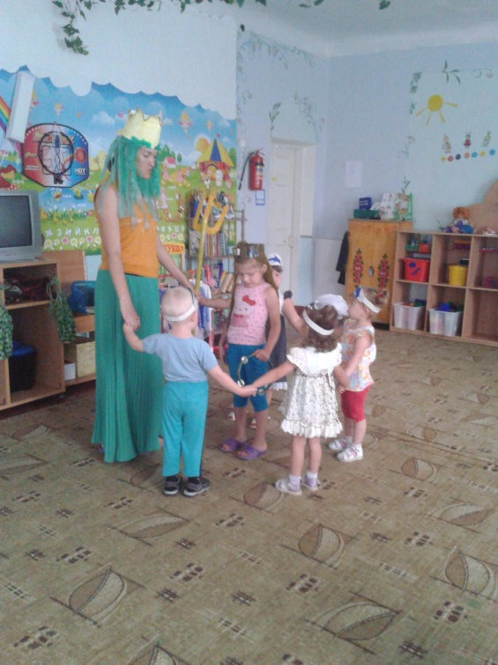
Морская Владычица. Развеселилась я, спасибо. И хочу я вас отблагодарить. Ударю я трезубцебцем, и превратитесь вы в разных животных.
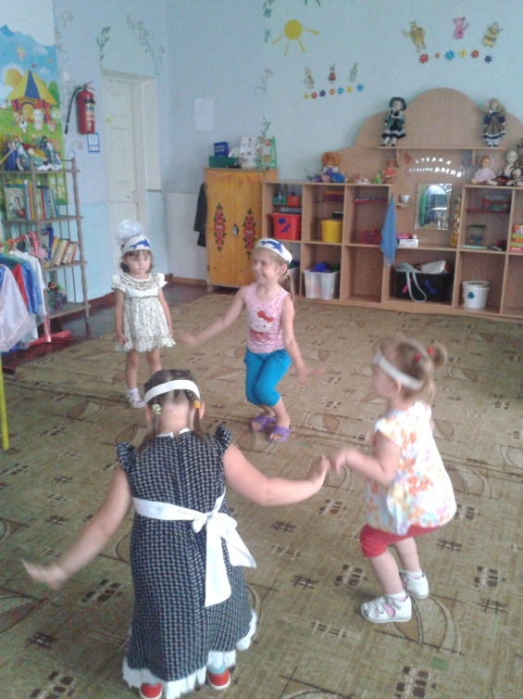
Морская Владычица Я – мудрая царица, мне очень много лет.
Окончен праздник, не грустите, дети.
В царство нам идти пора,
До свидания, детвора!

Лунтик: Как весело было у нас! Но пора и мне возвращаться домой. До свидания!

